В 2020 году администрацией города Перми в рамках полномочий органа местного самоуправления принято участие в реализации национальных проектов: «Жилье и городская среда», «Безопасные качественные дороги», «Демография», «Культура». Объем финансирования привлеченный на реализацию национальных проектов составил 3471,0 млн.руб., фактически исполнено 3427,3 млн.руб. или 98,7% от плана.

**Национальный проект «Культура»**

В рамках федерального проекта «Культурная среда» по модельному стандарту оборудована библиотека № 14 им. М. Ю. Лермонтова, ул. Калинина, 74 в Кировском районе города Перми, и библиотека № 25 имени М. Осоргина,   
ул. Серпуховская, 8 в Свердловском районе города Перми.

В библиотеках создано многофункциональное пространство для чтения, общения, учебы, работы и отдыха. В визуальной концепции интерьера используются цвета и графика, определенные фирменным стилем учреждения.

Приобретено современное компьютерное и мультимедийное оборудование, в том числе интерактивный стол, очки дополненной реальности, станция самостоятельной документовыдачи и другое.  Фонд пополнился книгами современных авторов, новыми изданиями классической и научно-популярной литературы, детскими книгами с дополненной реальностью. Открыт доступ к электронным базам данных: книжной коллекции «ЛитРес» и ресурсам Национальной электронной библиотеки (НЭБ). С момента открытия в библиотеках запланирована насыщенная программа мероприятий: фестивали, лекции, мастер-классы, учебные курсы, встречи с писателями, художниками, музыкантами.

Библиотека № 14 им. М. Ю. Лермонтова

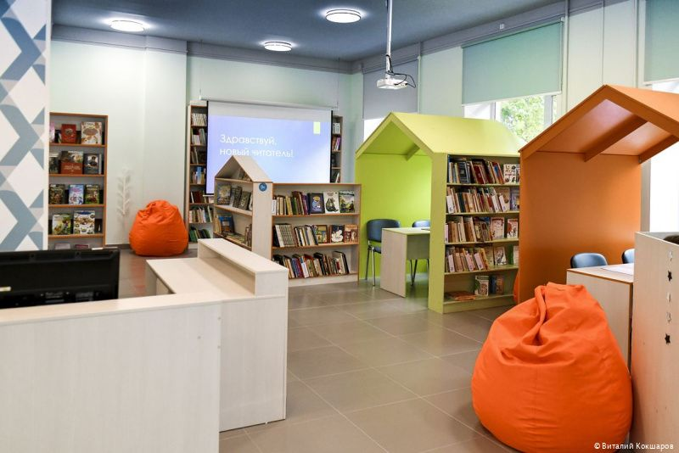

Библиотека № 25 им. М. Осоргина

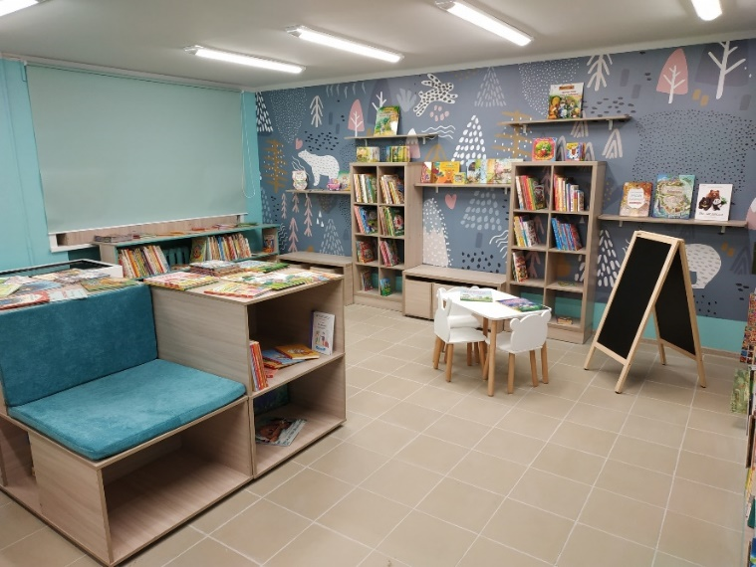

Кроме этого, в рамках федерального проекта в детские музыкальные школы города Перми № 3 «Доминанта», № 6 «Классика», № 10 «Динамика» и ДМШ им. Композитора Евгения Крылатова поставлены музыкальные инструменты, музыкальное оборудование, учебные пособия и литература.

Финансирование по федеральному проекту «Культурная среда»   
в размере 33,2 млн.руб. исполнено в полном объеме.